NEDELJNI IZVEŠTAJ, 28-31. decembar 2009.

Poslednja trgovačka nedelja 2009. godine završena je pozitivnom promenom indeksa BELEX15 od +5,52 procentnih poena, dok je u istom, četvorodnevnom periodu indeks BELEXline zabeležio rast od 6,34%. Poslednjeg dana protekle godine indeks BELEX15 zabeležio je poslednju vrednost na nivou od 663,77 poena i dnevni rast od +2,68%, čime je ostvario godišnju pozitivnu promenu od 98,6 indeksnih poena, odnosno +17,4%. Iako je 31. decembar doneo pad vrednosti za index BELEXline u odnosu na prethodni dan za -0,18%, na nivo od 1.268,25 indeksnih poena, i ovaj pokazatelj zabeležio je pozitivnu promenu na godišnjem nivou, u iznosu od 69,9 poena, odnosno 5,8%.
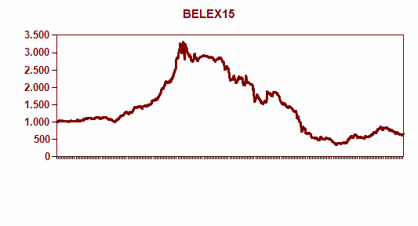

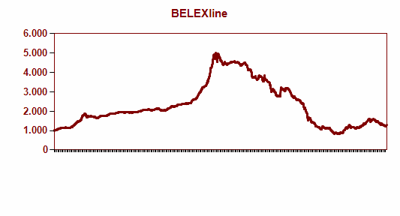

Ukupan promet ostvaren na Berzi u poslednjoj decembarskoj nedelji iznosio je 881,8 miliona dinara, odnosno 9,2 miliona EUR, što u odnosu na prethodnu nedelju predstavlja rast od 70,7 %. Uvećanom obimu prometa značajno je doprinelo i nekoliko blok transakcija, od kojih je najveća, u iznosu od 306,2 miliona dinara zabeležena za akcije preduzeća Agroseme iz Kikinde 29. decembra. Najtrgovanije akcije u periodu od 28. do 31. decembra bile su akcije preduzeća Prokupac iz Beograda, kojima je trgovano u iznosu od 131,6 miliona dinara. Najveći promet ovim hartijama ostvaren je 29. decembra, kada je kroz dve transakcije istrgovano 2,8% emitovanih akcija Prokupca. Na drugom mestu po obimu prometa nalaze se akcije Velefarma iz Beograda, sa prometom od 60,9 miliona dinara, dok je vrednost trgovanja od 41,7 miliona dinara nišku AIK banku pozicionirao na treće mesto. Listirane akcije ostvarile su ukupan promet od 26,7 miliona dinara, a najtrgovanije među njima bile su akcije Soja proteina iz Bečeja, kojima je trgovano u iznosu od preko 10 miliona dinara.

Najveći rast cene na nedeljnom nivou, među hartijama koje se nalaze u metodu kontinuiranog trgovanja, zabeležen je za akcije beogradskog Velefarma, čija je poslednja cena od 2.444 dinara za 103% viša od cene koju su ove hartije zabeležile nedelju dana ranije. Od ukupno istrgovanih 133 emisija akcija u toku prethodne nedelje, 57 je zabeležilo rast cene na nedeljnom nivou, 36 pad a 40 nepromenjenu cenu u odnosu na prethodni petak. Najveći rast cena, od +23,1%, među listiranim hartijama zabeležile su akcije pirotskog Tigra, a i sve ostale akcije koje se nalaze na Prime i Standard marketu Berze zabeležile su pozitivnu nedeljnu promenu cene. Među hartijama kojima se trguje metodom kontinuiranog trgovanja, jedinu dvocifrenu negativnu promenu cene, u iznosu od -10,4% zabeležile su akcije Globos osiguranja iz Beograda, čija poslednja cena iznosi 690 dinara po akciji.

U trgovanju obveznicama Republike Srbije ostvaren je promet od 653,6 hiljada EUR, a izuzev serija A2011 i A2015, sve dužničke hartije od vrednosti države su zabeležile rast cena na nedeljnom nivou na tržištu Berze. Najtrgovanija je bila serija A2015, kojom je trgovano u iznosu od preko 182 hiljada EUR, a najveći obim prometa obveznicama RS na dnevnom nivou postignut je 29. decembra i iznosio je 424,6 hiljada EUR. Poslednjeg trgovačkog dana 2009. godine stopa prinosa na obveznice RS kretala se u rasponu od 4,43% za seriju A2016 do 5,81% za seriju koja dospeva naredne godine – A2010.

Svim klijentima, saradnicima i poslovnim partnerima Beogradska berza želi srećnu i uspešnu novu 2010. godinu!

